|  |  |
| --- | --- |
| Gerb-BMSTU_01 | **Министерство науки и высшего образования Российской Федерации**  **Федеральное государственное бюджетное образовательное учреждение**  **высшего образования**  **«Московский государственный технический университет**  **имени Н.Э. Баумана**  **(национальный исследовательский университет)»**  **(МГТУ им. Н.Э. Баумана)** |

ФАКУЛЬТЕТ «Информатика и системы управления» (ИУ)

КАФЕДРА «Информационная безопасность» (ИУ8)

Отчёт

по лабораторной работе № 4

по дисциплине «Электротехника и схемотехника»

**Тема: «ШИМ – контроллеры в импульсных источниках питания»**

Вариант 1

Выполнил: Антипов И.С.,

студент группы ИУ8-63

Проверил: Ковынёв Н.В.,

преподаватель каф. ИУ8

г. Москва,

2021 г.

# Цель работы

Исследование принципов применения широтно-импульсной модуляции в современных блоках питания ПЭВМ.

# Практическая часть

* Задание 1

1. Задание 1

|  |  |
| --- | --- |
| Вариант | Начальное напряжение, В |
| 1 | 17 |

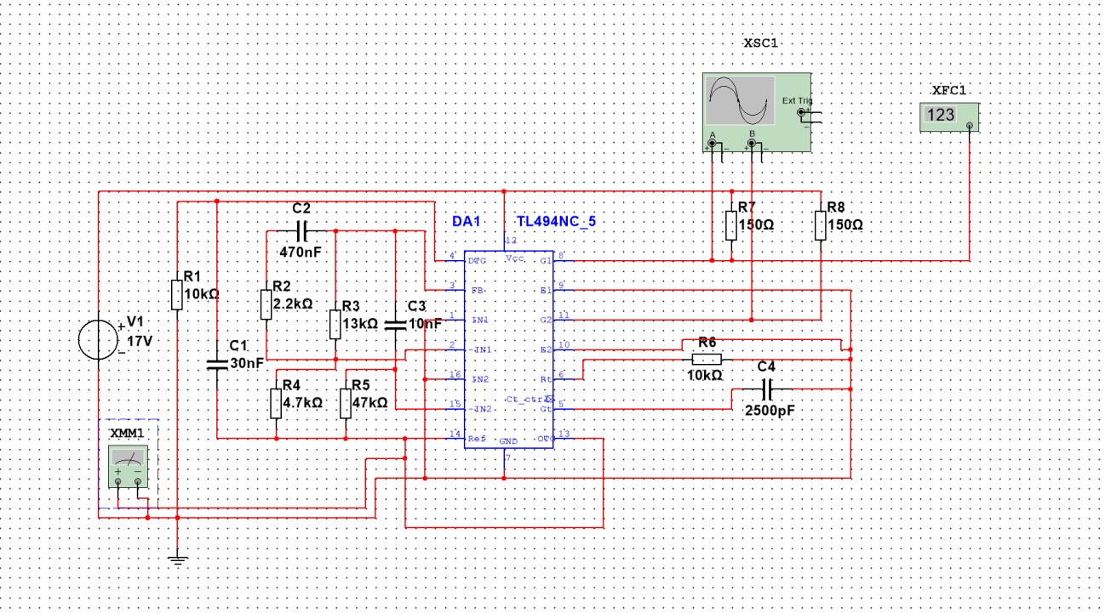

1. Схема исследования цепи источника опорного напряжения и схемы защиты от недонапряжения питания

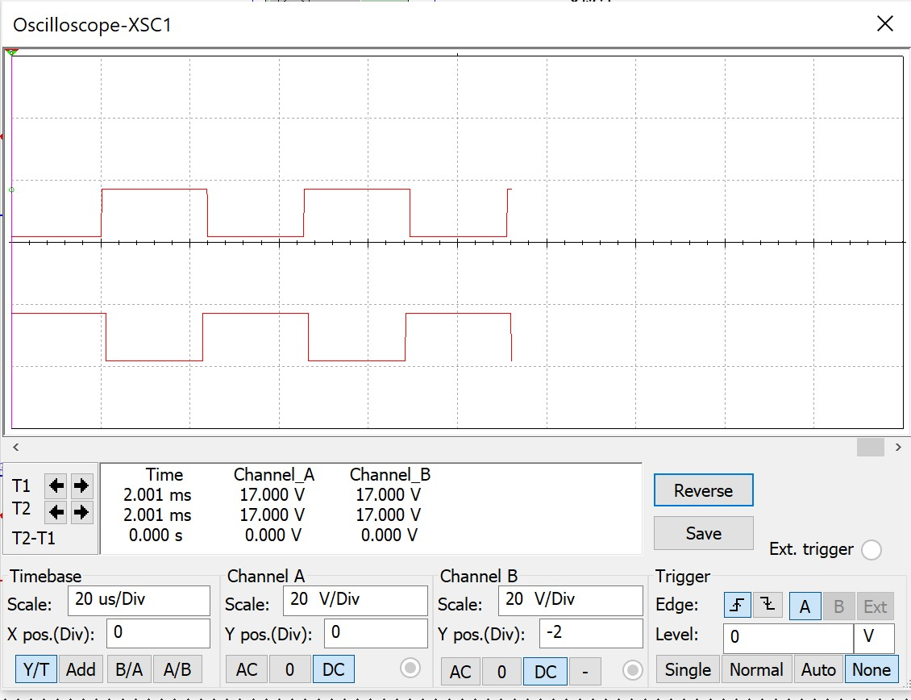

1. Временные диаграммы напряжения

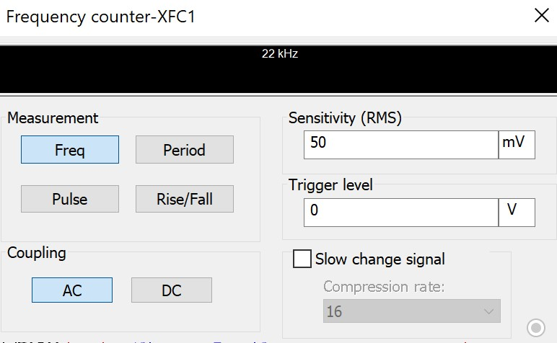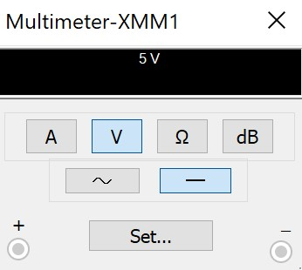

1. Показания частотометра и мультиметра
2. Результаты задания 1

|  |  |  |  |  |  |  |  |
| --- | --- | --- | --- | --- | --- | --- | --- |
| Напряжение источника питания V1, В | 7.0 | 10.34 | 13.66 | 17 | 25,3 | 33,6 | 42 |
| Напряжение на ИОН, В | 5 | 5 | 5 | 5 | 5 | 5 | 5 |
| Частота следования импульсов, кГц | 22 | 22 | 22 | 22 | 22 | 22 | 22 |
| Амплитуда импульсов, В | 7.0 | 10.33 | 13.66 | 17 | 25,3 | 33,6 | 42 |

* Задание 2

1. Задание 2

|  |  |  |  |
| --- | --- | --- | --- |
| Вариант | Начальное напряжение, В | Резистор R6, кОм | Конденсатор C4, нФ |
| 1 | 17 | 10 | 1,5 |

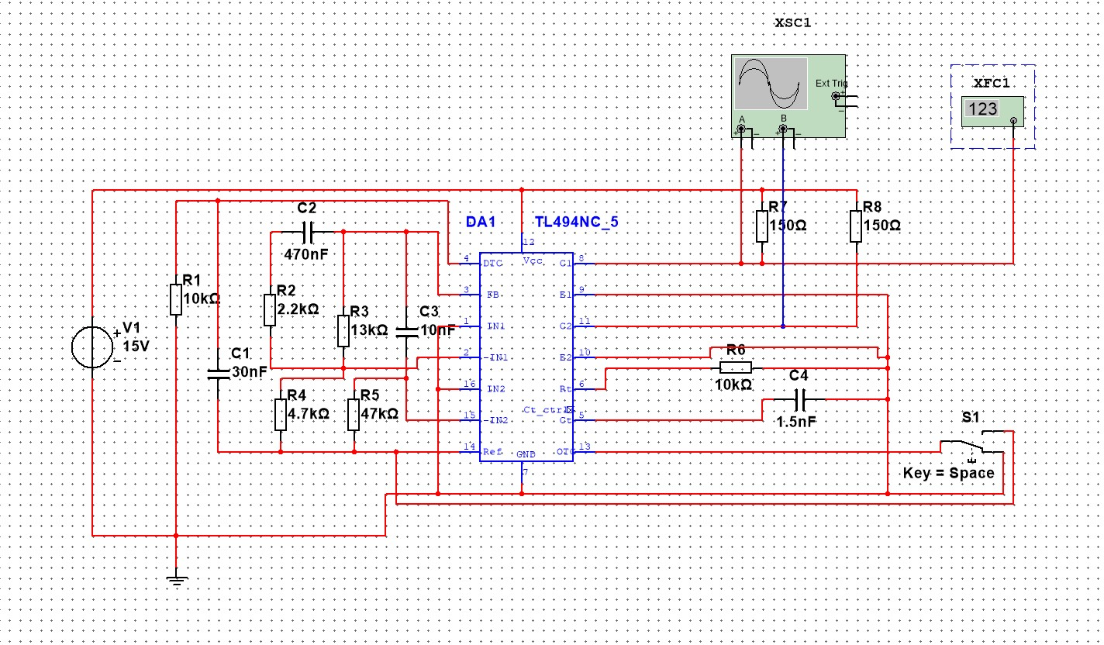

1. Схема для исследования статической индикации на четырех одноразрядных семисегментных индикаторах с общим катодом

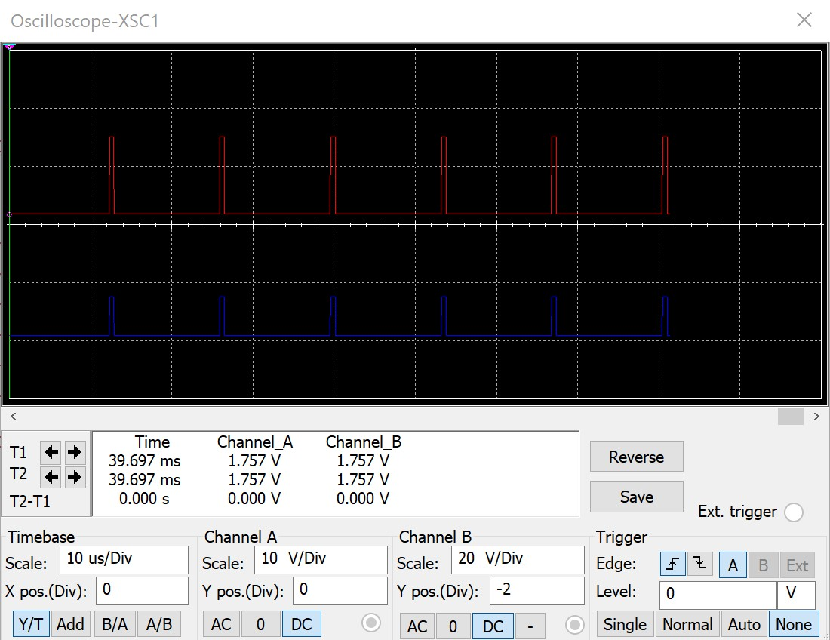

1. Временные диаграммы напряжений на выводах 8 и 11 при однотактном режиме

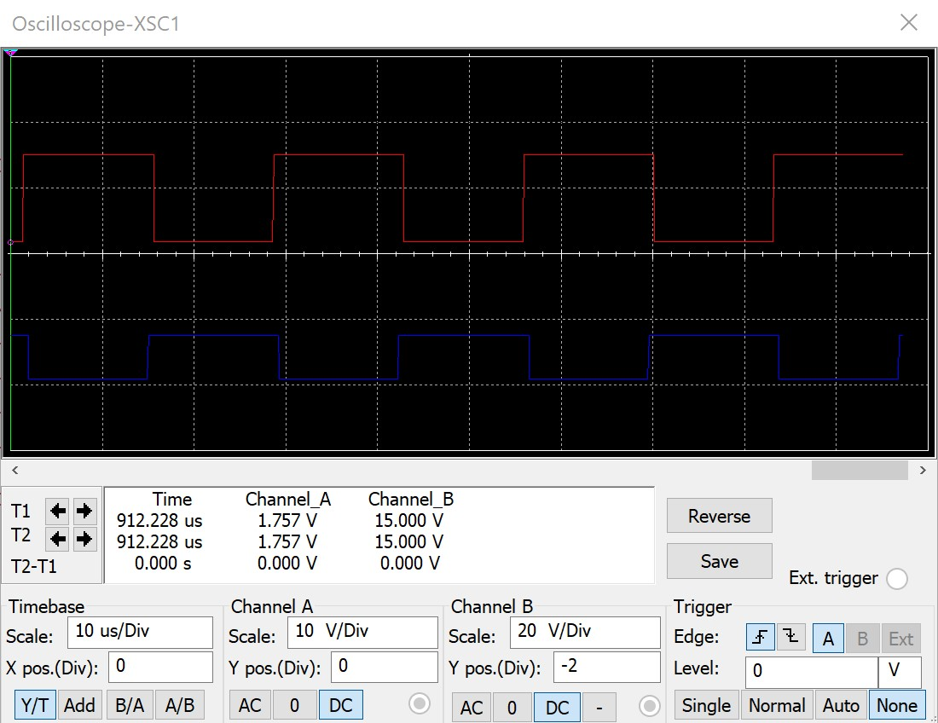

1. Временные диаграммы напряжений на выводах 8 и 11 при двухтактном режиме
2. Результаты задания 2

|  |  |  |
| --- | --- | --- |
| Режим работы | Частота, кГц | Длительность имп. пол/отр, мкс |
| Однотактный | 61.12 | 0.66/14.7 |
| Двухтактный | 30.55 | 16.0/14.7 |

* Задание 3

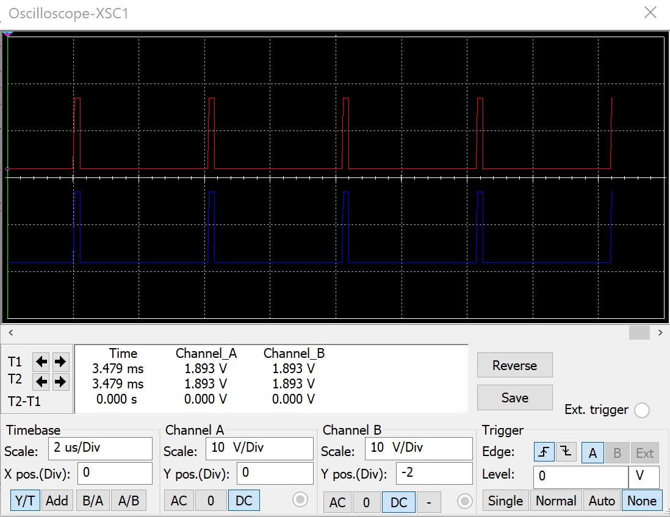

1. Проверка наличия выходных импульсов в однотактном режиме при R6 = 3 кОм
2. Результаты задания 2

|  |  |  |  |  |  |
| --- | --- | --- | --- | --- | --- |
| Резистор R6 | R6 = 3 кОм | R6 = 10 кОм | R6 = 30 кОм | R6 = 100 кОм | R6 = 400 кОм |
| Частота измер., кГц | 244,5 | 73,3 | 24,3 | 7,3 | 1,82 |
| Частота вычисл., кГц | 244,4 | 73,3 | 24,4 | 7,3 | 1,83 |

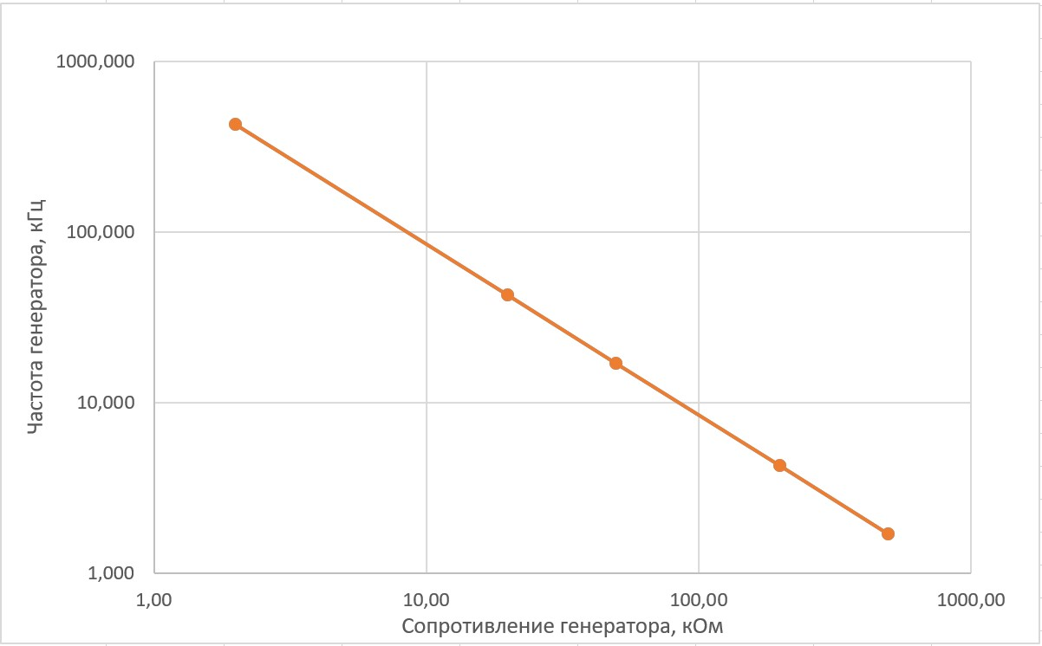

1. Графики зависимости частоты (измеренной и вычисленной) генератора ШИМ- контроллера от значения резистора R6
2. Задание 4

|  |  |  |  |
| --- | --- | --- | --- |
| Вариант | Начальное напряжение, В | Резистор R6, кОм | Конденсатор C4, нФ |
| 1 | 17 | 3, 10, 30, 100, 400 | 1,5 |

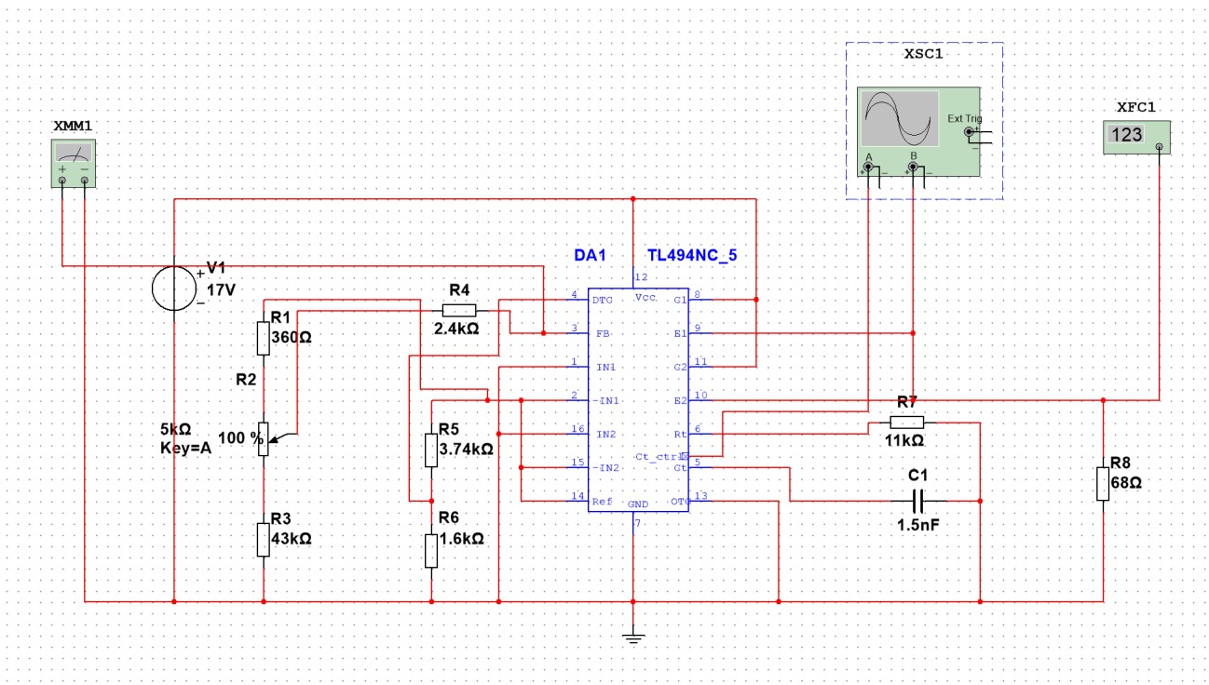

1. Схема исследования работы ШИМ-контроллера при стабилизации выходного напряжения

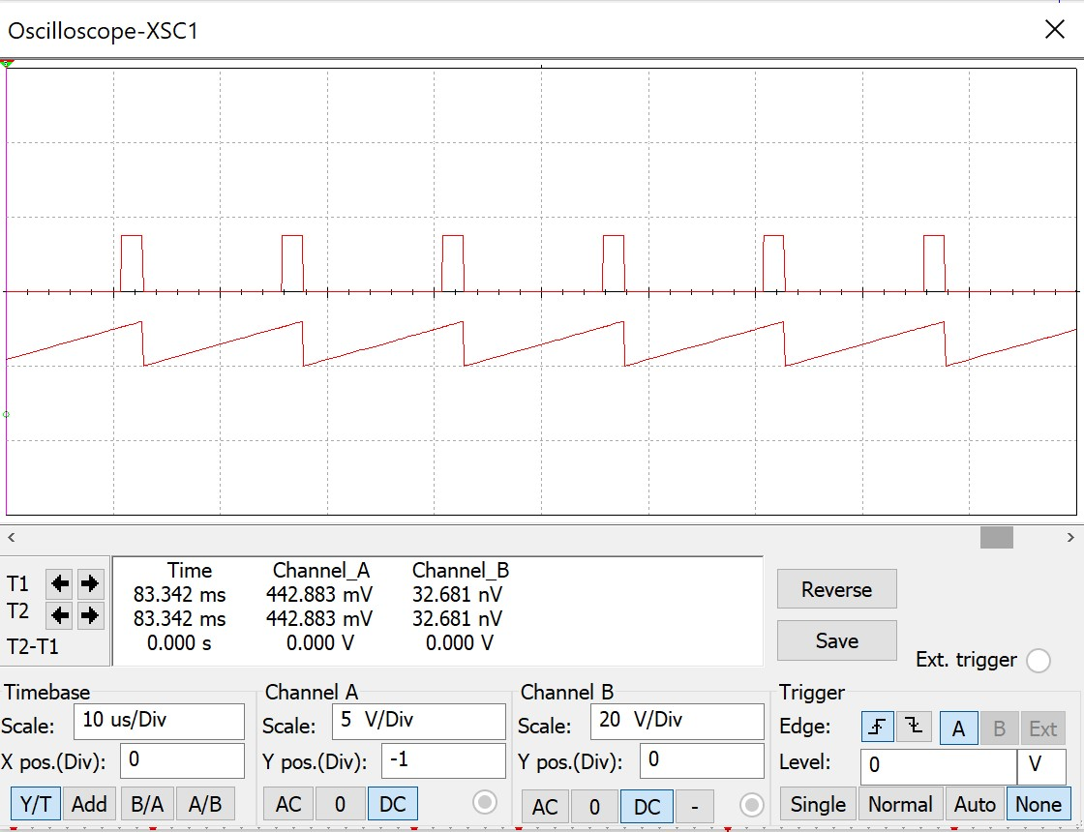

1. Диаграмма напряжений на коллекторных выводах и пилообразное напряжение
2. Задание 4

|  |  |  |  |  |  |  |
| --- | --- | --- | --- | --- | --- | --- |
| Значение резистора R2, % | 100% | 80% | 60% | 40% | 20% | 0% |
| Частота следования, кГц | 66,65 | 66,5 | 66,5 | 66,5 | 66,5 | 66,5 |
| Длительность импульсов пол/отр, мкс | 1,9/13 | 5,35/9,6 | 6,8/8,11 | 6,8/8,11 | 6,8/8,11 | 6,8/8,11 |
| Напряжение на контакте 3, В | 3.308 | 2.626 | 1.969 | 1.336 | 0.728 | 0.220 |

# Выводы

В ходе лабораторной работы были исследованы принципы применения широтноимпульсной модуляции в современных блоках питания ПЭВМ, подробно изучено строение и функционал микросхемы TL494 и было установлено: Частота следования импульсов, напряжение на ИОН не зависит от напряжения источника питания, а амплитуда импульсов соответствует напряжению питания, которое подаётся на коллекторы транзисторов; При работе в двухтактном режиме счетный триггер выступает в роли делителя частоты; Уменьшение сопротивления частотозадающего резистора при неизменной ёмкости частотозадающего конденсатора влечёт рост частоты следования импульсов и ведёт себя как гиперболическая функция. Одним из способов управления длительностью положительного является управление с помощью входа 3 обратной связи, который устанавливает задающее напряжение для открывания силовых ключей.